Министерство науки и высшего образования Российской Федерации

Федеральное государственное автономное образовательное учреждение высшего образования

«Северо – Восточный федеральный университет им. М. К. Аммосова»

Колледж инфраструктурных технологий

Кафедра эксплуатации и обслуживания информационных систем

**ОТЧЁТ**

по лабораторной работе № 1

«Введение в Git»

По дисциплине: Инструментальные среды разработок ПО

Специальность: Специалист по информационным системам

Выполнил студент 1-го курса

гр._ИСиП-19-4__ ФИО __Атаков Александр Сергеевич__

г.Якутск

2019

**Цель:**

* Ознакомиться с системой контроля версий GIT
* Настроить систему на своем ПК

**Оборудование:** ПК, справочные материалы

**Ход работы**

1. Первым делом необходимо было зарегистрироваться на GitHub. Этот процесс был очень быстрым и легким:

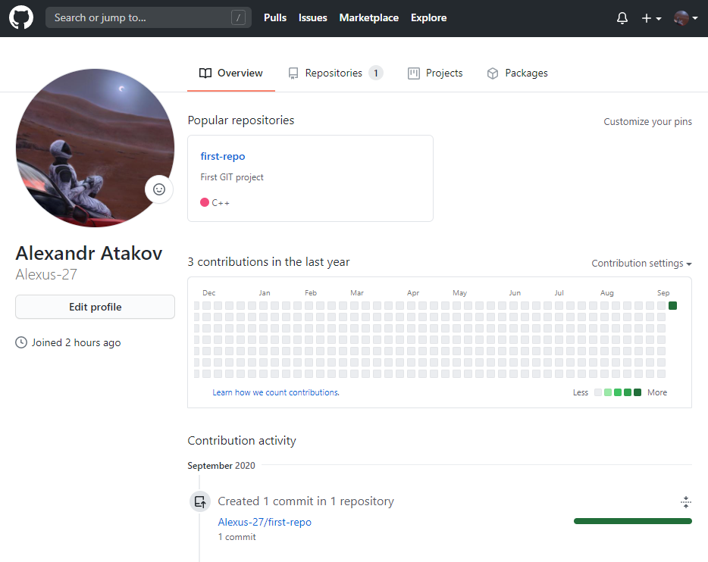

Итогом стала готовая учетная запись.

1. Следующий шаг – создание своего репозитория (хранилище всех данных, которые я буду загружать в Git). Тут также все быстро и просто:

На картинке выше если посмотреть в правый верхний угол, можно заметить плюсик и там среди вариантов выбираем new repository:

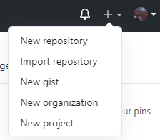

Появляется такое окно создания репозитория:

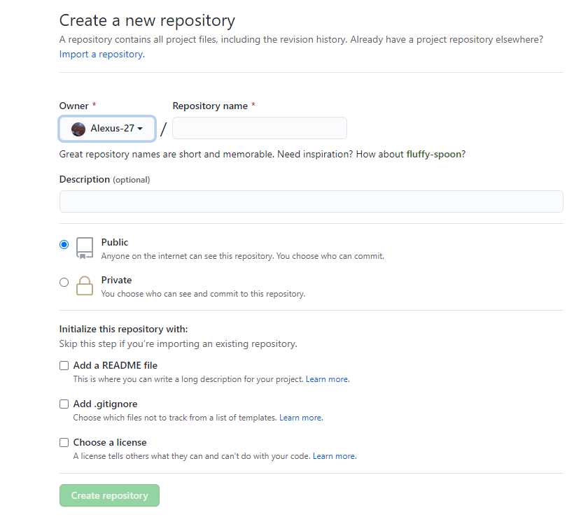

Единственное, что здесь нам нужно заполнить – наименование репозитория. Оно может быть любым, но лучше назвать его по проектной деятельности.

1. Далее необходимо было скачать Git на ПК. Это я смог сделать по следующей ссылке - <http://msysgit.github.com/>. Процесс установки был полностью под руководством помощника установочника.
2. Первое, что я сделал в консоли Git – установил имя и email. Это можно сделать с помощью команды:

$ git config --global user.name "John Doe"

$ git config --global user.email johndoe@example.com

1. Потом я отправил файл в GitHub. Это было сделано с помощью репозитория. Как только вы заходите в свой репозиторий, там можно наблюдать кнопку добавить файл:

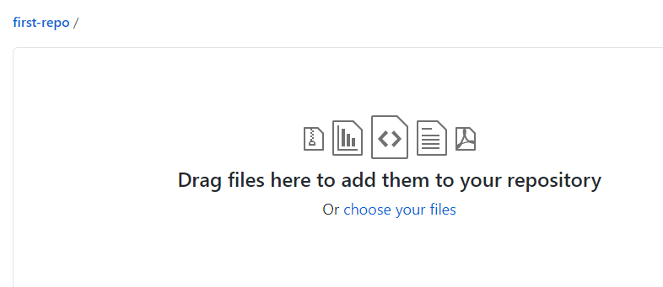

1. Далее я связал свой Git на ПК и свой репозиторий, используя SSH ключи. Для этого их нужно создать:

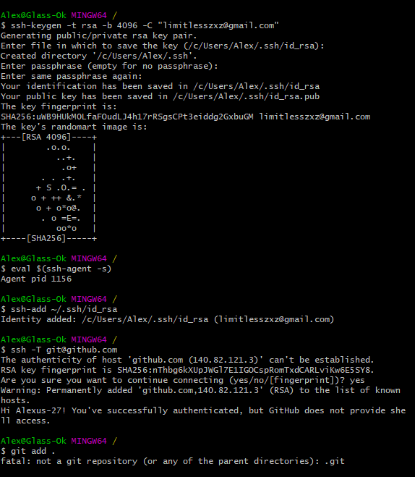

Так выглядит полный процесс создания ключей.

А теперь по порядку:

Вначале нужно ввести команду - ssh-keygen -t rsa -b 4096 -C [email@example.com](mailto:email@example.com).

Далее система попросит придумать фразу для защиты – нажимаем enter (если вы не хотите придумывать фразу)

Потом система создает папку с файлами, внутри которых содержатся ключи.

Следующий шаг – запуск ssh-агента: eval $(ssh-agent -s) Вы увидите идентификатор процесса.

Дальше нужно добавить ключи к ssh-agent: ssh-add ~/.ssh/id_rsa

Ну и последним действием будет добавка ключа к удаленному серверу – GitHub. Это осуществляется через настройки:

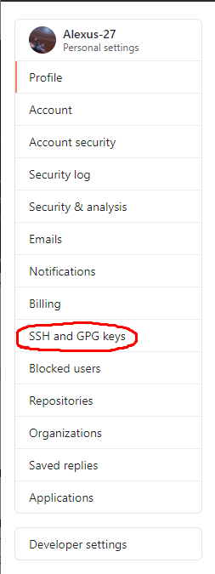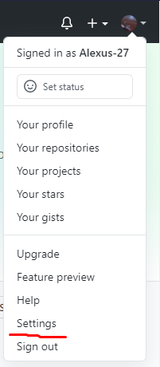

Ну и там будет кнопка New SSH key. Создаем (в ключе нужно прикрепить ключ, который сгенерировался в прошлых шагах, нужно просто зайти в папку и найти нужный файл.) Итогом станет готовый ключ.

Совершаем проверку настроек:

ssh -T git@github.com

Если все вышло на ура, то у вас будет такое же окно, как у меня:

